**ALAT KENDALI GERAK KURSI RODA MENGGUNAKAN *JOYSTICK* DENGAN VARIASI TORSI BERBASIS ARDUINO**

NASKAH PUBLIKASI TUGAS AKHIR



MUHAMAD AMINUDDIN

5140711048

**PROGRAM STUDI S-1 TEKNIK ELEKTRO**

**FAKULTAS TEKNOLOGI INFORMASI DAN ELEKTRO**

**UNIVERSITAS TEKNOLOGI YOGYAKARTA**

**YOGYAKARTA**

**2018**

**HALAMAN PENGESAHAN**

**NASKAH PUBLIKASI TUGAS AKHIR MAHASISWA**

Judul Tugas Akhir:

**ALAT KENDALI GERAK KURSI RODA MENGGUNAKAN *JOYSTICK* DENGAN VARIASI TORSI BERBASIS ARDUINO**

Judul Naskah Publikasi:

**ALAT KENDALI GERAK KURSI RODA MENGGUNAKAN *JOYSTICK* DENGAN VARIASI TORSI BERBASIS ARDUINO**

Disusun oleh:

**MUHAMAD AMINUDDIN**

5140711048

Mengetahui,

**Nama Jabatan Tanda Tangan Tanggal**

**Joko Sutopo, S.T., M.T.** Pembimbing ……………….. ………..

Naskah Publikasi Tugas Akhir ini telah diterima sebagai salah satu persyaratan untuk memperoleh gelar Sarjana pada Program Studi Teknik Elektro

Yogyakarta,…………

Ketua Program Studi Teknik Elektro

**Satyo Nuryadi, S.T., M.Eng.**

NIK. 100205023

**PERNYATAAN PUBLIKASI**

Yang bertanda tangan di bawah ini, Saya:

Nama : Muhamad Aminuddin

NIM : 5140711048

Program Studi : Teknik Elektro

Fakultas : Teknologi Informasi dan Elektro

**“Alat Kendali Gerak Kursi Roda Menggunakan *Joystick* Dengan Variasi Torsi Berbasis Arduino”**

Menyatakan bahwa Naskah Publikasi ini hanya akan dipublikasikan di JURNAL TeknoSAINS FTIE UTY, dan tidak dipublikasikan di jurnal yang lain.

Demikian surat pernyataan ini dibuat dengan sebenar-benarnya.

Yogyakarta, 20 Agustus 2018

Penulis,

Muhamad Aminuddin

5140711048

**Alat Kendali Gerak Kursi Roda Menggunakan *Joystick* Dengan Variasi Torsi Berbasis Arduino**

Muhamad Aminuddin

*Program Studi Teknik Elektro,Fakultas Teknologi Informasi dan Elektro  
Universitas Teknologi Yogykarta*

*Jl. Ringroad Utara Jombor Sleman Yogyakarta*

*E-mail :* [*amincs768@gmail.com*](mailto:amincs768@gmail.com)

## ABSTRAK

*Pada era saat ini sering kita jumpai banyak di sekitar kita pasien yang menderita lumpuh, baik dikarenakan kecelakaan maupun hal yang lainnya. Pasien yang lumpuh tidak dapat melakukan hal apapun tanpa bantuan orang lain. Realita yang terjadi banyak diantara mereka yang menggunakan kursi roda guna mempermudah aktivitas mereka. Ada juga diantara mereka yang kesusahan menggerakkan kursi roda menggunakan tangan mereka sehingga mereka membutuhkan bantuan orang lain untuk melakukan aktivitas diatas kursi roda, dalam hal ini untuk berpindah tempat. Perkembangan teknologi yang pesat dalam bidang elektronika dapat membantu menyelesaikan permasalahan yang sering kita jumpai tersebut. Perkembangan ini direalisasikan dalam teknologi pada sebuah kursi roda. Kursi roda merupakan alat bantu gerak untuk penyandang cacat dan orang-orang yang sedang berada dalam kondisi sakit yang membutuhkan mobilitas untuk dapat melakukan aktivitas sehari-hari. Kegunaan kursi roda secara umum adalah untuk membantu pasien yang mempunyai gangguan sistem motorik pada kakinya. Pada tugas akhir ini akan dirancang sebuah rancang bangun alat kendali kursi roda menggunakan joystick dengan variasi torsi berbasis arduino. Kursi roda ini mampu bergerak sesuai dengan keinginan pasien hanya dengan perintah menekan tombol joystick, contoh: maju, mundur, kanan, kiri ataupun berputar dan lain-lain. Selain itu, dapat juga ditambahkan sebagai pengendali kursi roda yaitu dengan menggunakan navigasi variasi torsi yang digunakan untuk tanjakan naik dan turun yang membantu meringankan beban saat menahan dan mendorong kursi roda di tanjakan ataupun turunan di rumah sakit pada umumnya.*

Kata kunci : Joystick, Kursi roda, Variasi torsi.

### 1. PENDAHULUAN

Kursi roda adalah alat bantu jalan yang sangat efisien untuk digunakan oleh orang yang tidak mampu berjalan lagi. Pada kursi roda terdapat bantalan dudukan yang nyaman digunakan, serta terdapat sandaran, di mana bantalan tersebut dapat digunakan bersandar dengan nyaman. Di atas kursi roda, pasien dapat melakukan aktivitas dengan mudah dan dapat dikendalikan dengan sendirinya tanpa perlu bantuan orang lain. Kala itu kursi roda digunakan oleh orang sakit, cedera maupun cacat. Dari tahun ke tahun hingga sekarang, kursi roda terus berinovasi ataupun pembaruan yang signifikan. Jenisnya pun beragam mulai dari kursi roda manual hingga kursi roda elektrik. Banyak sekali tipe dan jenis kursi roda sesuai keperluan dan kondisi. Ada pula kursi roda bagi berkebutuhan khusus. Kursi roda untuk berkebutuhan khusus desainnya lebih aman dan nyaman digunakan supaya tidak mudah terjatuh dan dapat memosisikan badannya lebih tegap serta sekaligus di gunakan sebagai sarana terapi.

Pada penelitian ini penulis membuat alat pengendali kursi roda menggunakan *joystick* berbasis arduino dengan tujuan mengembangkan kursi roda model lama dengan model terbaru, dengan adanya kontrol pada kursi roda dan mempermudah penggunanya. Serta agar bisa bergerak ke semua arah seperti bergerak kanan, kiri, maju atau mundur dan berputar. Dengan tujuan agar bisa bergerak kesemua arah dibutuhkan roda dengan *platform* 4 roda (segi empat) serta dalam kontrol gerak menggunakan *joystick* [11].

Seiring perkembangan zaman terutama dalam bidang elektonika banyak alat elektronika yang mempermudah atau meringankan pekerjaan manusia. Oleh karena itu kami mendesain suatu rancang bangun kursi roda dengan navigasi tanjakan yang membantu meringankan beban pendorong saat mendorong kursi roda di tanjakan di rumah sakit pada umumnya.

### 2.TINJAUAN TEORI DAN PUSTAKA

##### **Tijauan Pustaka**

Beberapa penelitian terdahulu mengendali kursi robot alat bantu penyandang disabilitas diantaranya dilakukan oleh Oktadwika dan Widodo, R. (2012), dengan judul Kursi Roda Elektrik Menggunakan Joystick Berbasis Mikrokontroler ATMEGA 8535. Penelitian tersebut membahas bagaimana proses kursi roda elektrik menggunakan *joystick* dengan kendali mikrokontroler ATmega 8535 dengan didukung *joystick* sebagai modul input dan motor DC sebagai actuator [11].

Penelitian berikutnya dilakukan oleh Rafiuddin Syam (2012), dengan judul Simulasi dan Rancangbangun Kursi Roda Elektrik dengan Mekanisme Roda Gigi Lurus. Penelitian tersebut membahas bagaimana melakukan atau membuat simulasi untuk kursi roda elektrik pada algoritma kendali kinematik dengan menggunakan perangkat lunak Matlab 7.0. Selain itu untuk merancang dan membuat model kursi roda elektrik (*Electric Powered Wheelchair*) sebagai alat bantu untuk lansia dan para penyandang cacat [1].

Penelitian berikutnya dilakukan oleh oleh Dwi Afiat Abrianto, Iwan Setiawan dan Achmad Hidayatno (2016), dengan judul Kontrol Kursi Roda Cerdas Menggunakan Pergerakan Kepala. Penelitian tersebut membahas bagaimana Kursi roda cerdas dapat dikendalikan dengan menggunakan pergerakan kepala. Gerakan kursi roda sesuai dengan perubahan gerakan kepala, jika di sekitar kursi roda tidak terdeteksi adanya halangan. Saat kepala menunduk, maka kursi roda akan maju ke depan sedangkan pada saat kepala menengadah ke atas, kursi roda akan bergerak mundur. Ketika kepala menoleh ke kanan atau kiri, maka kursi roda akan bergerak berotasi ke kanan atau kiri. Besar sudut orientasi pergerakan kepala ini maksimal 30º [13].

# **Landasan Teori**

**2.2.1 Arduino Uno**

Arduino adalah merupakan sebuah board minimum system mikrokontroler yang bersifat open source. Didalam rangkaian board arduino terdapat mikrokontroler AVR seri ATMega 328 yang merupakan produk dari Atmel.

**2.2.2 *Joystick***

*Joystick* ini adalah sebuah alat input komputer yang nampak seperti tuas yang dapat bergerak ke berbagai arah, *Joystick* ini dapat mentransmisi arah sebesar dua ataupun 3 dimensi ke komputer.

**2.2.3 Starter Motor DC**

Starter Motor DC adalah salah satu alternative yang pada prinsip cara kerja dari motor searah adalah sama dengan generator arus searah, yang membedakan adalah pada generator arus searah tenaga mekanik dapat menghasilkan tenaga listrik.

**2.2.4 Motor Wiper**

Motor Wiper adalah motor listrik DC yang dikombinasikan dengan magnit alam (ferrite magnet). Sebagai stator dan armature sebagai rotornya. Pada poros rotor ditumpu oleh 2 buah bola yang dapat memperhalus suara memperlambat putaran, ujung poros terdapat gigi yang menggerakkan gigi penggerak wiper blade.

**2.2.5 Relay**

Relay merupakan piranti saklar yang dikontrol secara elektrik dengan arus listrik yang mengaliri coil sehingga menimbulkan medan magnet yang akan menarik dan melepas sebuah plat/kontak  dan membuat saklar ON dan OFF.

**2.2.6 Accu**

Accu digunakan untuk penyimpan arus listrik yang biasa digunakan untuk menyalakan sebuah rangkaian kelistrikan.

**2.2.7 Kursi Roda Manual**

Kursi roda merupakan salah satu alat bantu bagi penyandang cacat kaki dan orang yang fisiknya lemah untuk dapat berpindah dari satu ketempat lain. Sering juga dimaksudkan, bahwa kursi roda digunakan untuk meningkatkan kemampuan mobilitas bagi orang yang memiliki kekurangan seperti orang yang cacat fisik, pasien rumah sakit yang tidak diperbolehkan untuk memperlakukan banyak aktifitas fisik, orang tua (manula), dan orang-orang yang memiliki resiko tinggi untuk terluka bila berjalan sendiri.

**2.2.8 Rem Cakram**

Rem ini bekerja dengan menjepit cakram yang biasanya dipasangkan pada roda, untuk menjepit cakram digunakan caliper yang digerakkan oleh piston untuk mendorong sepatu rem (*brake pads*) ke cakram. Rem cakram ini memiliki fungsi untuk mengerim apabila ada turunan.

**2.2.9 Gear**

Gear adalah suatu komponen yang bekerja pada gerak putar oleh poros engkol yang selanjutnya diteruskan ke sistem pemindah tenaga dan terakhir digunakan untuk menggerakkan roda belakang.

**2.2.10 Roda**

Roda adalah objek berbentuk lingkaran, yang bersama dengan sumbu, dapat menghasilkan suatu gerakan dengan gesekan kecil dengan cara bergulir. Contoh umum ditemukan dalam penerapan dalam transportasi.

**2.2.11 *Rear Derailleur***

*Rear Derailleur* adalah komponen yang berada pada sepeda multi speed atau sepeda memiliki beberapa gear/gigi yang berfungsi untuk memindah rantai pada posisi sprocket atau chainring yang diinginkan melalui shifter.

### 3. METODOLOGI PENELITIAN

**3.1 Analisis Perancangan Sistem**

Penelitian ini mengimplementasikan menganalisis hasil perancangan sistem dengan cara mendata secara rinci kinerja dari sistem yang meliputi hardware dan softwarenya. Kesimpulan di ambil pada saat alat sudah berhasil di ujikan, sebagai catatan yang di buat singkat, padat dan jelas untuk mengetahui dan memahami prinsip kerja keseluruhan sistem. Untuk lebih jelas proses Berdasarkan sistem yang akan di rancang dapat dilihat melalui gambar 3.

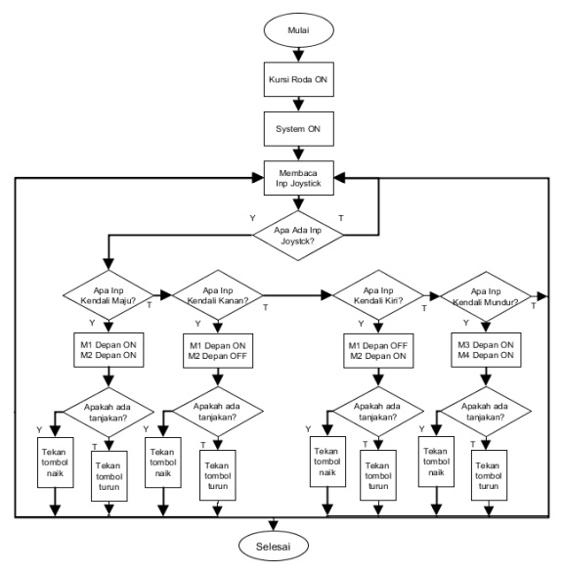

*Gambar 1: Flowchart* Alir Sistem

Pada Gambar 2 terlihat langkah-langkah *Flowchart* Alir Sistem di atas menjadi dasar dari pembuatan sistem secara umum dan menyeluruh yang nantinya akan lebih di uraikan kembali menjadi diagram alir serta *flowchart* alir kerja dari sistem hardware dan *softaware*.

**4. HASIL DAN PEMBAHASAN**

Hasil akhir yang dicapai berupa proses analisis dan perancangan sistem. Dalam tahap Analisis sistem merupakan menguraikan dari suatu sistem yang masih utuh kedalam bagian-bagian komponen untuk mengidentifikasi dan mengevaluasi permasalahan. Bagian analisis terdiri dari analisi yang sedang berjalan dan analisis sistem yang diusulkan.

**4.1 Perancangan desain Alat**

Pada perancangan bahan desain Alat ini menggunakan *CorelDraw* 2018, dengan bahan besi sebagai proses pembuatan Alat*,* Adapun perancangan desain mekanik yang ada adalah sebagai berikut:



*Gambar 2:* Tampak depan Perancangan desainalat

Terlihat pada gambar 2 merupakan perancangan desain alat dengan *CorelDraw*, untuk menjadikan bahan besi sebagai bahan untuk pembuatan rangkanya.



*Gambar 3:* Tampak samping perancangan desainalat

Terlihat pada gambar 3 diatas adalah gambar tampak samping yang dibuat dengan *software CorelDraw*, dalam gambar tersebut ada berbagaimotif bentuk tata letak komponen mekanik.

**4.2 Perancangan Mekanik**

Perancangan mekanik berfungsi sebagai tata letak sebuah komponen penggerak kursi roda.Peracangan mekanik ada beberapa bagian. Bagian yangpertama adalah sebagai berikut:

**4.2.1 Mekanisme variasi Gigi dan Rantai**

Perancangan mekanisme Gigi dan Rantai merupakan bagian dari komponen penggerak kursi roda, berikut adalah wujud asli dari gambar alat kendali gerak kursi roda ditunjukan pada gambar 4.

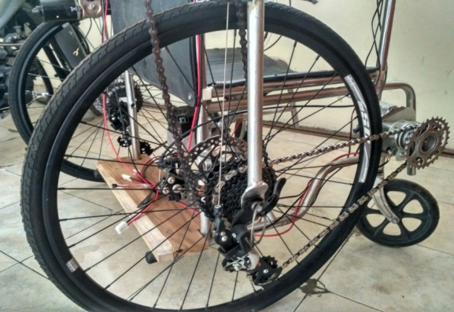

*Gambar 4:* Perancangan mekanisme variasi Gigi dan Rantai

**4.2.2 Mekanisme Pengereman**

Mekanisme Pengereman menggunakan system model pengeraman cakram, berikut adalah gambar asli pengereman cakram alat kendali gerak kursi roda ditunjukan pada gambar 5.

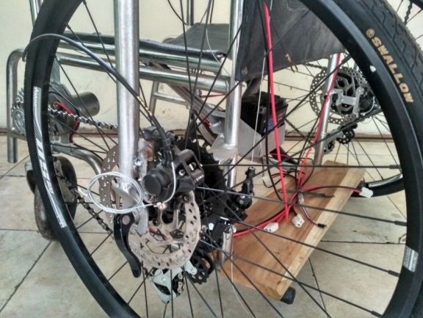

*Gambar 5:* Perancangan pengereman cakram

pada alat kursi rodaini menggunakan rem cakram seperti yang digunakan pada beberapa sepeda gunung akhir-akhir ini. Perlengkapan rem juga menggunakan perlengkapan rem sepeda.

* + 1. **Penempatan Komponen**

1. Komponen bagian dalam

Bagian dalam kursi roda terdapat 1 komponen baterai/*accu* terpasang pada bagian belakang, 1 driver relay motor pada bagian depan terpasang pada depan kiri, kanan dan 1 driver relay motor bagian belakang terpasang pada belakang kiri, 1 arduino pada bagian tengah.

2. Komponen bagian bawah

Komponen bagian bawah terdapat 4 motor dc dan 4 roda, yang telah terpasang secara menyilang agar menghasilkan pergerakan yang telah disesuaikan.

3. Komponen bagian atas

Terdapat 1 joystick dan 2 tombol, dimana 1 joystick dan 2 tombol terpasang pada lengan bagian kanan.

* 1. **Perancangan Elektronik**

Perancangan elektronik berfungsi sebagai kontrol utama sistem kontrol alat kendali gerak kursi roda*.* Peracangan elektronik ada beberapa bagian. Bagian yangpertama adalah board arduino yaitu sebuah board mikrokontroler berbasis ATmega yang berfungsi sebagai sebagai jantung dari sistem kontrol komponen yang berada dalam alat kendali gerak kursi roda. Bagian kesatu adalah Arduino Uno yang berfungsi sebagai jantung dari sistem kontrol alat kendali gerak kursi roda.

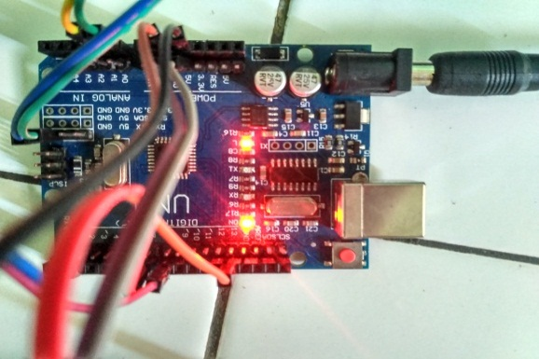

*Gambar 6:* Board Arduino

Terlihat pada gambar menunjukan bahwa sebagai menjalankan alat gerak kursi roda dengan menggunakan Arduino UNO sebagai jantung darisemua komponen yang di control oleh arduino supaya berjalan dengan sesuai kode yang dinginkan.

Bagian kedua adalah *joystick*. *joystick* disini sebagai alat sebagai melakukan perintah/intruksi dimana bekerja ketika saat memperintahkan mendorong kebagian suatu arah misal maju, mundur dan lain-lain.

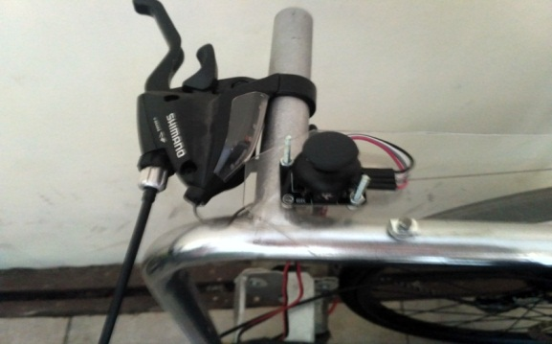

*Gambar 7:* Pengendali *Joystick*

Bagian ketiga adalah *Accu* sebuah alat yang dapat menyimpan energy(umumnya energi listrik) dalam bentuk energi kimia. *Accu* disini sebagai sumber kelistrikan yang ada dalam peralatan komponen kursi roda.

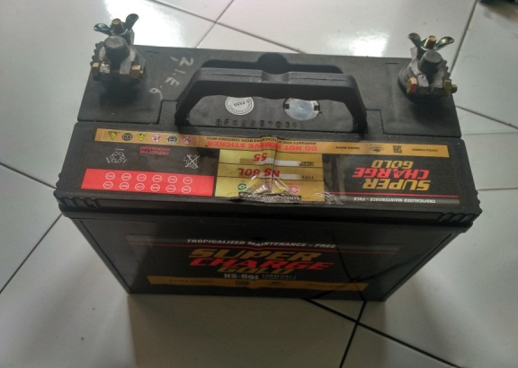

*Gambar 8: Accu/battery* yang digunakan

Bagian keempat adalah motor *DC.* Motor DC disini ada 2 tipe yaitu motor DC jenis dynamo starter motor dan motor wiper. Motor jenis dynamo starter motor digunakan untuk penggerak, untuk motor wiper digunakan sebagai mengontrol perpindahan variasi gigi/gear.

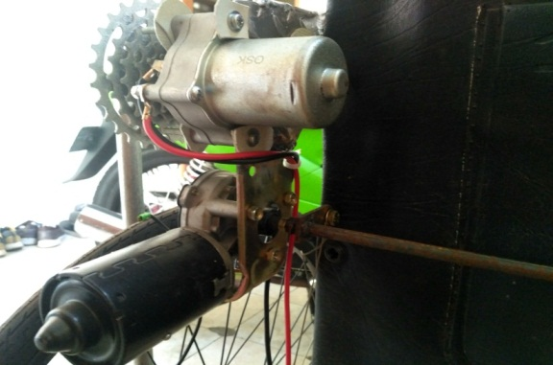

*Gambar 9:* Motor DC yang digunakan

Bagian kelima adalah relay. Relay ini digunakan sebagai mengontrol nyala dan tidaknya pergerakan motor DC.

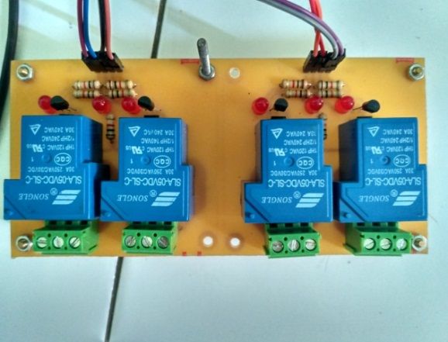

*Gambar 10:* Relay yang digunakan

**4.4 Perancangan perangkat keras**

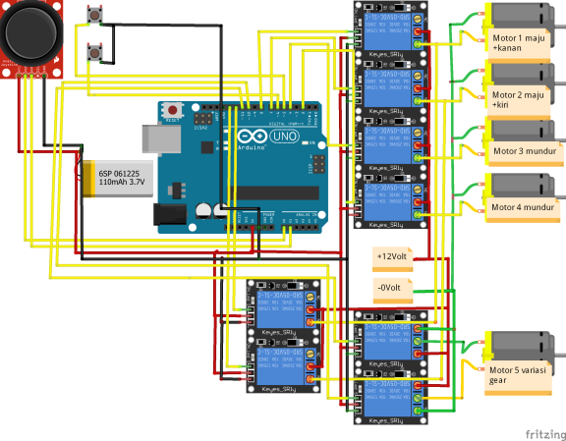

*Gambar 11:* Rangkaian skematikkursi rodamenggunakan*Fritzing*

Pada gambar rangkaian diatas adalah gambar rangkaian yang digunakan untuk dijadikan skematik rangkaian membuat alat, dengan adanya rangkaian tersebut maka peneliti akan memasang komponen terlebih dahulu untuk membuat alat pengendali gerak kursi roda menggunakan *joystick* dengan variasi torsi*.* Untuk lebih jelasnya tampilan menu utama dapat di lihat pada gambar 11.

**4.5 Pengujian dan Hasil**

Tahap pengujian dan analisa merupakan tahap terpenting dalam suatu perancangan. Karena berhasil atau tidak berhasil dari suatu perancangan terdapat pada tahap pengujian. Pengujian awal dilakukan untuk menentukan kehandalan dari sistem yang telah dirancang. Pengujian alat bertujuan untuk mengetahui respon dari alat ketika diberi perintah maju, mundur, kanan dan kiri melalui *joystick*.

**4.5.1 Hasil Pengujian Keseluruhan Sistem**

Pengujian alat dilakukan untuk menentukan kelayakan dari sistem yang akan dirancang. Pengujian awal bertujuan untuk mengetahui waktu kerja dan ketahan maksimal dari alat serta kecepatan respon dari alat ketika diberi perintah maju, mundur, kiri, kanan, putar dan mengetahui seberapa nyaman ketika alat itu digunakan.

1. Pengujian *Accu*

pengujian *accu* yang berfungsi sebagai sumber arus listrik mampu bertahan kurang lebih selama 1 jam untuk pemakaian kursi roda secara terus menerus (*non stop*).

1. Pengujian bobot kursi roda.

Bobot maksimum kursi roda untuk alat kendali kursi roda ini adalah 46 kg.

1. Tabel kerja sistem dan tabel hasil pengujian beban.

Tabel kerja sistem dan tabel hasil pengujian beban, waktu kursi roda dan kecepatan kursi menejlaskan bahwa sistem yang dirancang dan di implementasikan dengan alat kendali gerak kursi roda mampu mengangkat beban maksimal seberat 20 kg. Dalam pengujian kursi roda ini dilakukan dengan jarak 200cm. Pengujian ini dilakukan dengan beban terhadap kecepatan dapat dilihat pada tabel 1 bahwa beban sangat berpengaruh terhadap kecepatan kursi roda. Semakin berat beban yang dibawa oleh kursi roda makan kecepatan kursi roda semakin lambat.

Tabel 1. Pengujian beban terhadap waktu dengan variasi gear 1 untuk naik

|  |  |  |
| --- | --- | --- |
| **Berat (kg)** | **Waktu tempuh (s)** | **Kecepatan (m/s)** |
| 0 | 4,4 | 0,45 |
| 2 | 5,1 | 0,39 |
| 4 | 5,3 | 0,37 |
| 6 | 5,8 | 0,34 |
| 10 | 6,2 | 0,32 |
| 15 | 9,6 | 0,20 |
| 18 | 11,9 | 0,16 |
| 20 | ~ | 0 |

Tabel 2. Pengujian beban terhadap waktu dengan variasi gear 2 untuk bidang datar

|  |  |  |
| --- | --- | --- |
| **Berat (kg)** | **Waktu tempuh (s)** | **Kecepatan (m/s)** |
| 0 | 6,8 | 0,29 |
| 2 | 7,1 | 0,28 |
| 4 | 7,9 | 0,25 |
| 6 | 9 | 0,22 |
| 10 | 11,3 | 0,17 |
| 15 | 14,5 | 0,13 |
| 18 | ~ | 0 |

**5. PENUTUP**

**5.1. Kesimpulan**

Dalam proses pengerjaan Proyek Penelitian berdasarkan perancangan, pembangunan dan implementasi, maka didapatkan kesimpulan sebagai berikut:

1. Kursi roda elektrik ini dapat memindahkan *gear* secara otomatis melalui tombol, jika kursi roda digerakkan maju apabila ada tanjakan didepan maka pengguna kursi roda menekan tombol secara otomatis *gear* akan akan berpindah ke gear yang lain.

2. Prinsip kerja kursi roda eletrik ini dimulai saat pengguna menyentuh perintah maju, mundur, kiri dan kanan pada *joystick*. Apabila perintah itu benar maka secara otomatis mikrokontroler akan menggerakkan kursi roda sesuai perintah pengguna.

**5.2. Saran**

Perancangan dan pembangunan sistem yang telah dilakukan ini rasanya masih jauh dari kata sempurna, untuk penelitian selanjutnya terdapat beberapa saran penulis yang dapat digunakan untuk pengembangan sistem kedepannya agar lebih baik:

1. Perancangan yang sudah ada, sebaiknya dilakukan pengembangan lagi guna supaya alat kendali gerak kursi roda menggunakan *joystick* ini bisa kuat berjalan dinaiki orang atau pasien beneran.
2. Sebelum melakukan penelitian, hendaknya mempelajari dahulu komponen-komponen dasar alat kendali gerak kursi roda yang berhubungan dengan penelitian tersebut.

**Daftar pustaka**

[1] Abrianto, D.A., Setiawan, I. and Achmad Hidayatno (2016), *Kontrol kursi roda cerdas menggunakan pergerakan kepala*, , (August).

[2] Aswin and Indra Juliansyah (2011), *Kursi Roda Elektrik Berbasis Mikrokontroler Bagi Penyandang Cacat*, *Amik Gi Mdp*, 1–13.

[3] Hakim, F.N. (2017), *Rancang Bangun Sistem Kontrol Navigasi Kursi Roda Listrik Menggunakan Sinyal EEG*, *Tugas Akhir*, 131Accessed from http://repository.its.ac.id/46246/.

[4] Hatta, Y.K. and Tasripan, I. (2012), *Rancang Bangun Kursi Roda Elektrik Android*, *TEKNIK POMITS*, *1*(1), 1–6.

[5] Hidayat and Sutrisna Permana (2014), *Perancangan Dan Implementasi Pengendali Kursi Roda Menggunakan Joystick Dan Mikrokontroler*, , 1–8.

[6] Iksal and Darmo (2012), *Perancangangan Dan Implementasi Kursi Roda Elektrik Ekonomis Sebagai Sarana Rehabilitasi Medik*, *Prosiding SNaPP*, 203–210.

[7] Industri, F.T. (2011), *Rancang bangun sistem kendali kecepatan kursi roda listrik berbasis*, .

[8] Luky, A., Saptadi, M. and Pujianto, D.P. (2012), *Perancangan, Pembuatan Prototipe Dan Pengujian Kursi Roda Mekanik Mandiri (Kromman)*, , 1–8.

[9] Mujibtamala, Arizal, Imron, Nanda, Arifin, Achmad and Purwanto, D. (2016), *Realisasi Kontrol Hirarki Untuk Pengaturan Kecepatan Kursi Roda Elektrik Berdasarkan Subject Intension Menggunakan Bioelectrical Impedance*, , 80–85.

[11] Oktadwika and Widodo, R. (2012), *bacapdf.com_kursi-roda-elektrik-menggunakan-joystik-berbasis-mikrokontroler-atmega-8535.*

[12] Qayyum, M.A., Susanto, E. and Kunci, K. (2014), *Rancang Bangun Kendali Prototipe Kursi Roda Listrik Menggunakan Sistem Elektromiograf*, .

[13] Rafiuddin Syam (2009), *Simulasi dan RancangbangunKursi Roda Elektrik dengan Mekanisme Roda Gigi Lurus*, *TEKNOSIM*, (November), 175–180.

[14] Setianingsih, A. (2015), *Sistem informasi penjualan*, Kerja Praktik, Universitas Teknologi Yogyakarta.

[15] Syam, R. and Mustari (2011), *Rancang Bangun Kursi Roda Elektrik Untuk Kondisi Naik*, *Jurnal Mekanikal*, *2*(2), 147–155.

[16] Yunanto, D.C., Khoswanto, H., Santoso, P., Studi, P., Elektro, T., Petra, U.K. and Siwalankerto, J. (2016), *Sistem Kendali dan Pemantauan Kursi Roda Elektrik*, *Jurnal Teknik Elektro*, *9*(2), 43–48.